Commande Linux

(STA admin)

Version os :

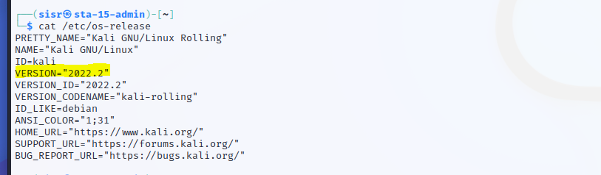

Nom d’hote :

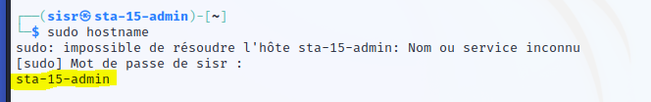

Configuration ip :

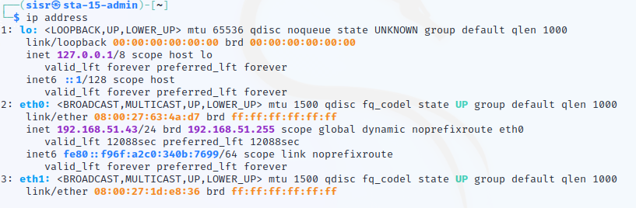Table de routage et passerelle par défaut :

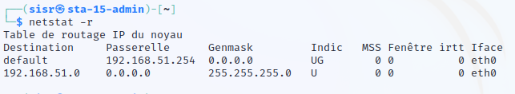

Serveur(s) de noms :

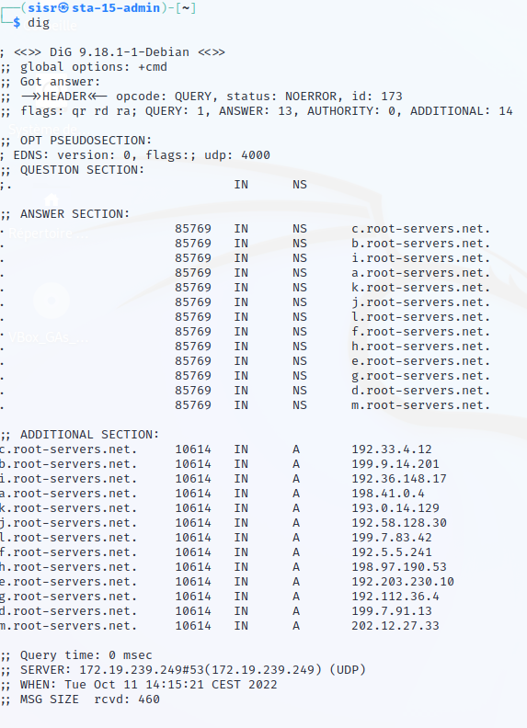

Environnement graphique sur la STA(GUI/Desktop Environment) :



Connection en ssh à INTRALAB :

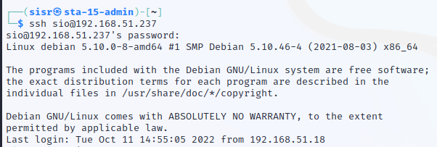

Espace de stockage persistant (HDD) :

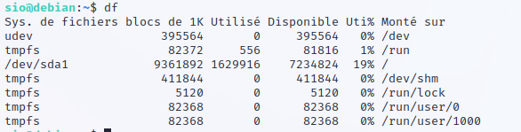

Processeur(s) (CPU) :

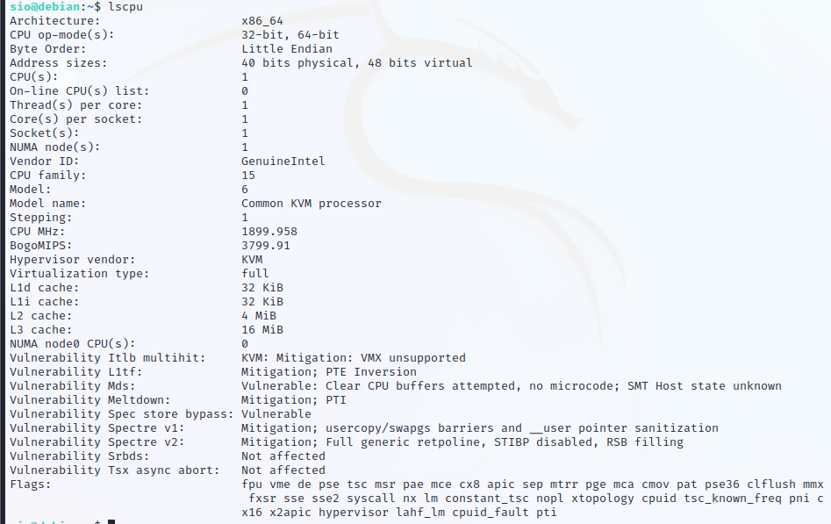

Mémoire Vive (RAM) :

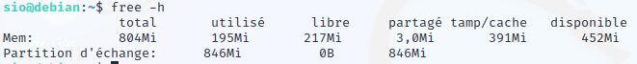

Système d’exploitation (OS) :



Liste des services installés (avec leur numéro de version) : 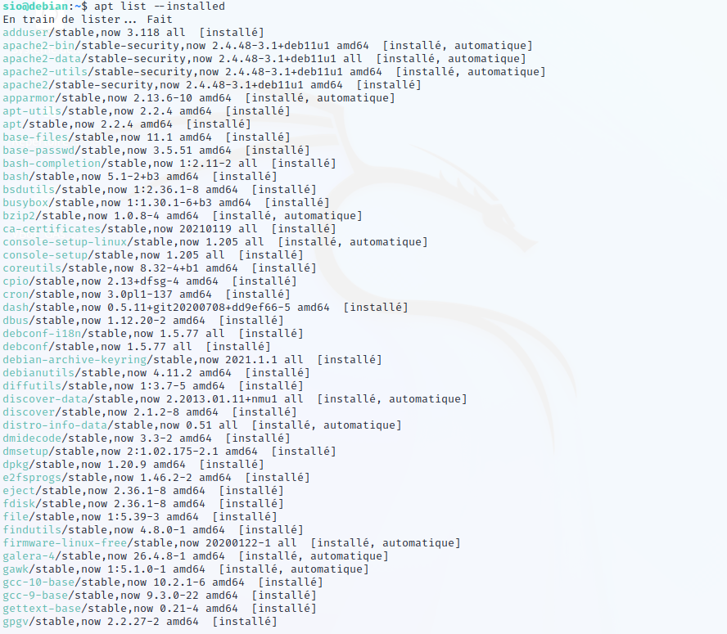

Copie de la base de données :

